ASSIGNMENT

עליך לממש יומן פגישות יומי פשוט.
תחילה , המשתמש מזין את שמו , את שעת ההתחלה והסיום שבה הוא יכול להיפגש
לדוגמא : 8-9 או 8-12
לאחר שהמשתמש מזין את הנתונים , הוא לוחץ על מעבר ליומן , ביומן , תוצג טבלה שבה כל השעות הרלוונטיות לאותו היום (לצורך הדוגמא 8-17) .
בכל שעה שמוצגת בטבלה יהיו רשומים מספר האנשים אשר יכולים להגיע לפגישה ושמותיהם.

מסך ראשון :
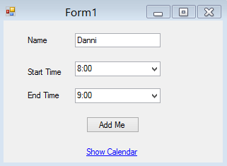

חלון יומן נקי :

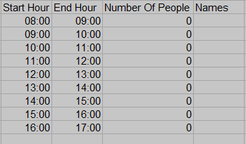

כאשר המשתמש לוחץ על הוסף , הוא מועבר חזרה לחלון הראשון.

לאחר שהמשתמש הזין מידע ולחץ הוסף :

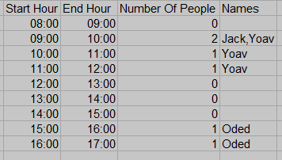

לפי דוגמא זו ניתן לראות שיואב הזין את השעות 9-12
וג'ק הזין 9-10 לכן יש חפיפה בינהם בשעות 9-10.
אף אחד לא יכול להיפגש בשעות 12-15

הערות :
אין צורך לעשות ולידציה לשם האדם , ניתן להניח כי שם המשתמש הוא חד חד ערכי.

Bonus:
Thread safe web/application – Handle few sign up screens / tabs(Few people can register in the same time)
Use Web instead of WinForms
Readably code
Generic code
OOP Architecture.

